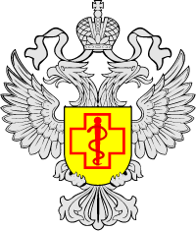

«О порядке представления уведомлений о начале осуществления предпринимательской деятельности
Управление Роспотребнадзора по Воронежской области (далее – Управление) информирует, что в связи с вступлением в силу изменений в статью 8 Федерального закона от 26.12.2008 № 294-ФЗ "О защите прав юридических лиц и индивидуальных предпринимателей при осуществлении государственного контроля (надзора) и муниципального контроля", с 1 апреля 2024 года уведомления о начале осуществления деятельности направляются в Управление исключительно посредством Единого портала государственных и муниципальных услуг (функций) (https://www.gosuslugi.ru/611827)
Также, с 1 апреля 2024 года предпринимателям необходимо сообщать в Управление сведения о прекращении осуществления отдельных видов предпринимательской деятельности.
Обращаем внимание, что подача уведомлений, сведений об изменении места фактического осуществления деятельности, сведений о прекращении деятельности с 1 апреля 2024г. непосредственно в Управление будет невозможна.»

